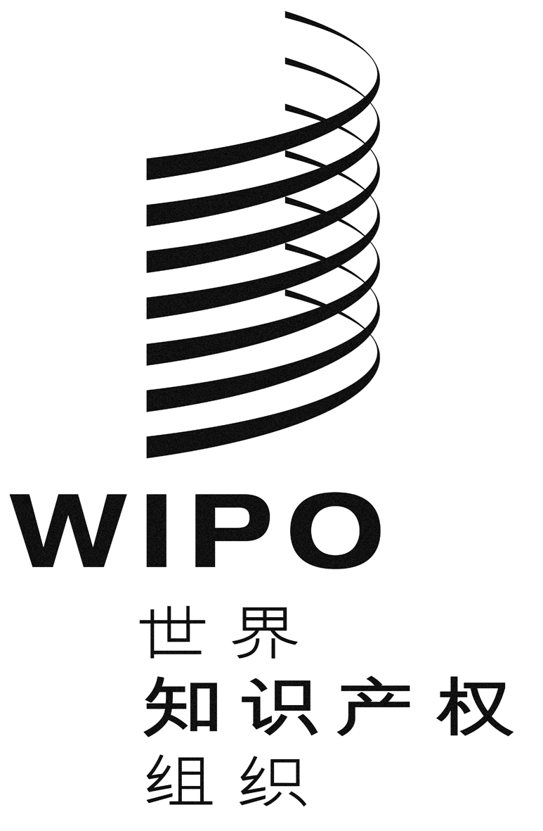 |  | C
CWS/3/6
原文：英文
日期：2013年2月15日

世界知识产权组织标准委员会(CWS)

第三届会议
2013年4月15日至19日，日内瓦

关于制定一项用可扩展标记语言(XML)
表示核苷酸和氨基酸序列表的新WIPO标准的现状报告

秘书处编拟

- 在2012年4月/5月举行的WIPO标准委员会(CWS)第二届会议上，欧洲专利局(EPO)作为SEQL工作队的牵头人，报告了在第44号任务方面取得的进展。标准委员会注意到工作文件CWS/2/5中提供的信息以及欧专局代表提及的最新工作计划和时间安排。(见文件CWS/2/14第25段至第27段。)
- SEQL工作队牵头人就标准委员会第二届会议以来工作队所做的工作编拟了一份进展报告，并附有一份路线图，现转录于本文件附件，供标准委员会审议。到本工作文件编写时，作为2012年就拟议的标准草案进行的公众咨询的后续行动，SEQL工作队已开始了有关制定新标准的第六轮讨论。
- 请标准委员会注意本文件附件中转录的SEQL工作队牵头人的报告。

[后接附件]

